INFORME DE ACTIVIDADES TRIMESTRAL

REGIDOR:
RAÚL CHÁVEZ GARCÍA

TRIMESTRE:
JULIO-SEPTIEMBRE 2022

4 DE JULIO DEL 2022
CUARTA SESIÓN ORDINARIA DE COMISIÓN DERECHOS HUMANOS
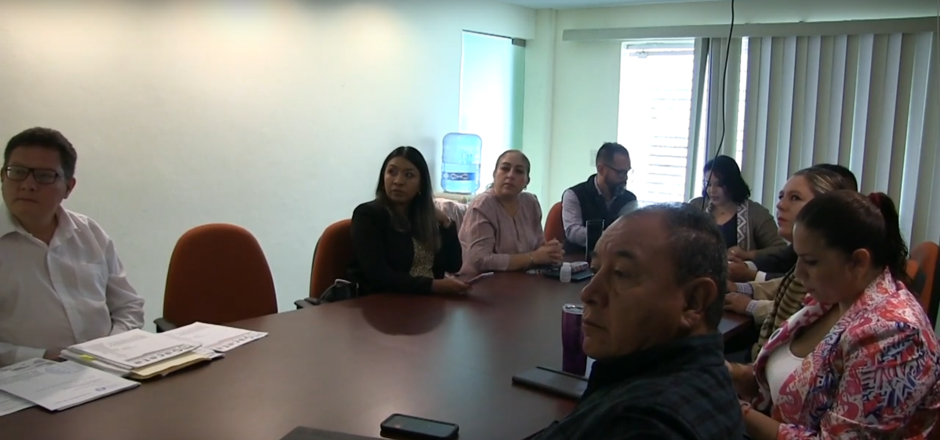

8 DE JULIO DEL 2022
CONTINUACIÓN DE LA CUARTA SESIÓN ORDINARIA DE COMISIÓN DERECHOS HUMANOS
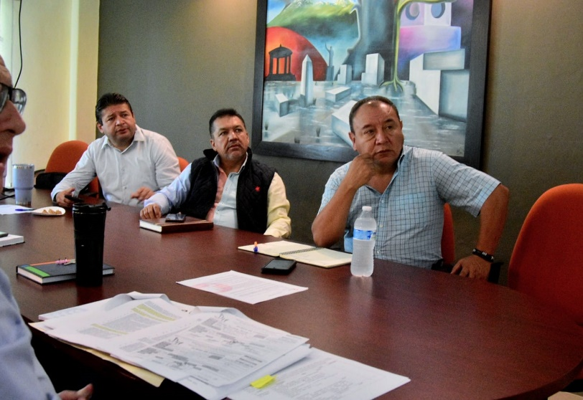

13 DE JULIO DEL 2022
CONTINUACIÓN DE LA CUARTA SESIÓN ORDINARIA DE LA COMISIÓN DERECHOS HUMANOS

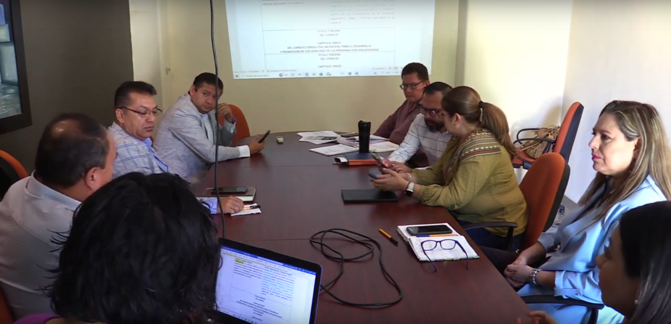
28 de julio del 2022
Sesión extraordinaria de Ayuntamiento número 22

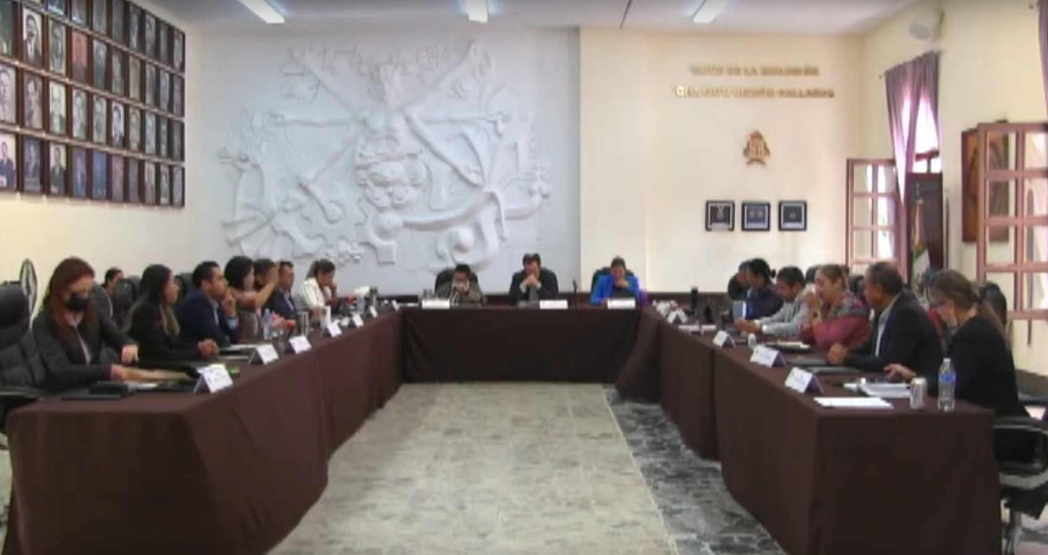

20 de julio del 2022
Sesión extraordinaria de Ayuntamiento número 23

27 de julio del 2022
Sesión de la Comisión Edilicia de Agua Potable y Saneamiento

04 de agosto del 2022
Sesión Solemne de Ayuntamiento número 15
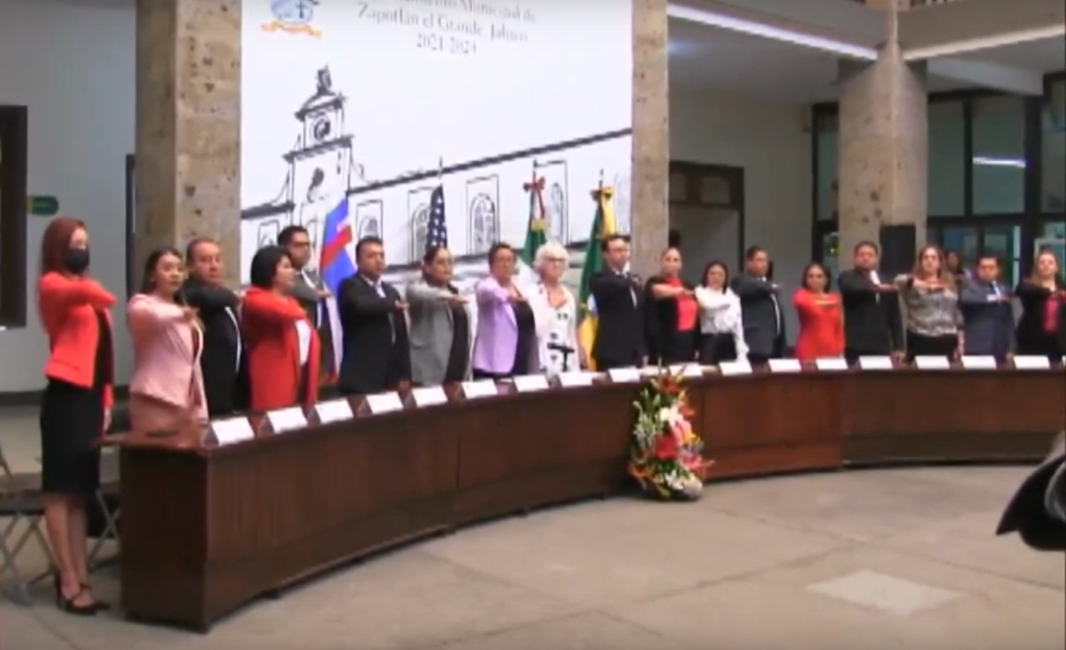

05 DE AGOSTO SESION DE LA COMISION DE EDUCACION, CULTURA Y FESTIVIDADES CIVICAS
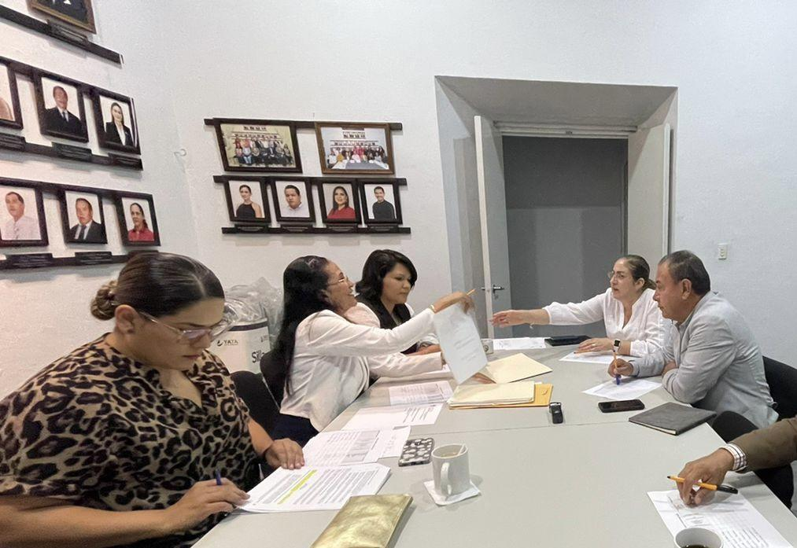

05 DE AGOSTO SESIÓN ORDINARIA DE AYUNTAMIENTO NO. 17
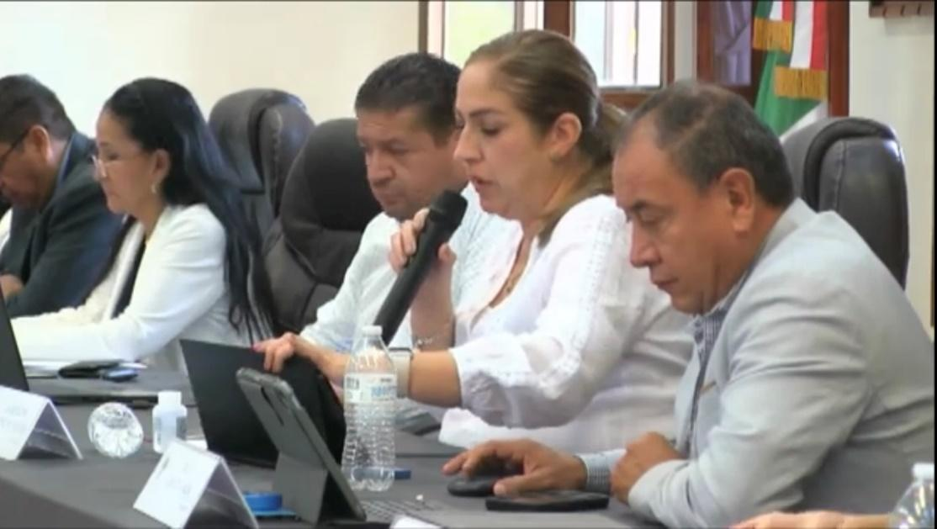

10 de agosto del 2022
Sesión extraordinaria de Ayuntamiento número 24
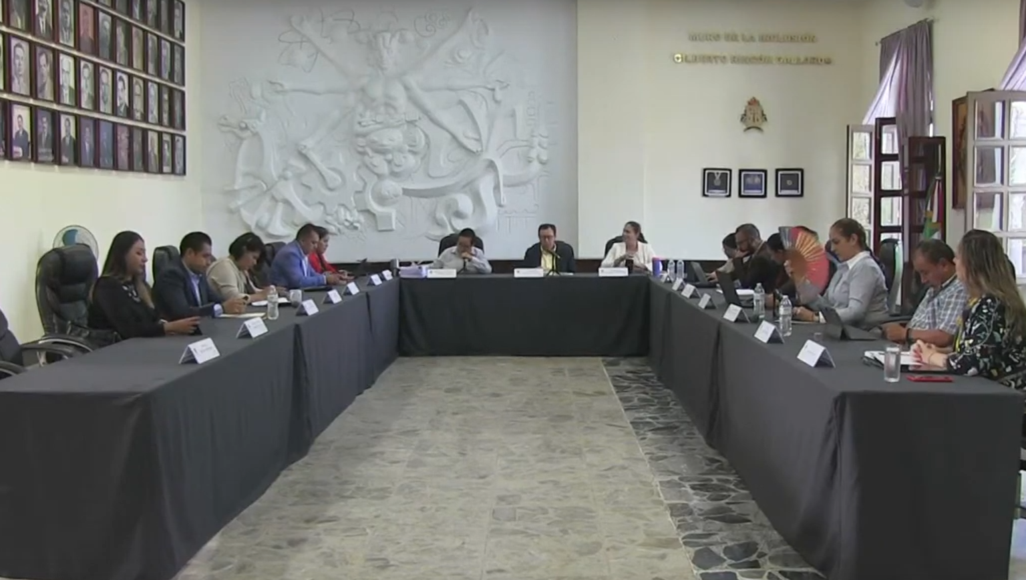

Sesión de la Comisión Edilicia y Permanente de mercados y Centrales de abastos

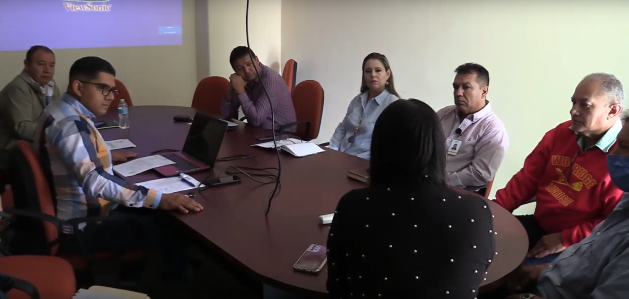

12 de agosto del 2022
Sesión extraordinaria de Ayuntamiento número 25
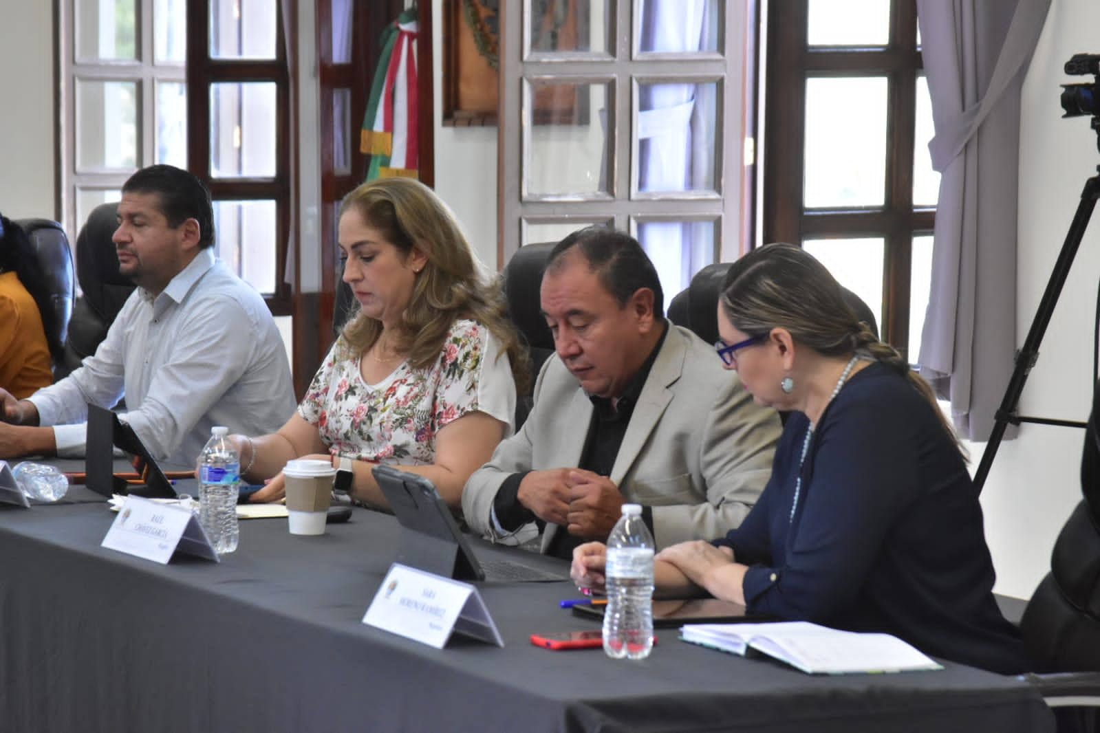

Sesión extraordinaria de Ayuntamiento número 26
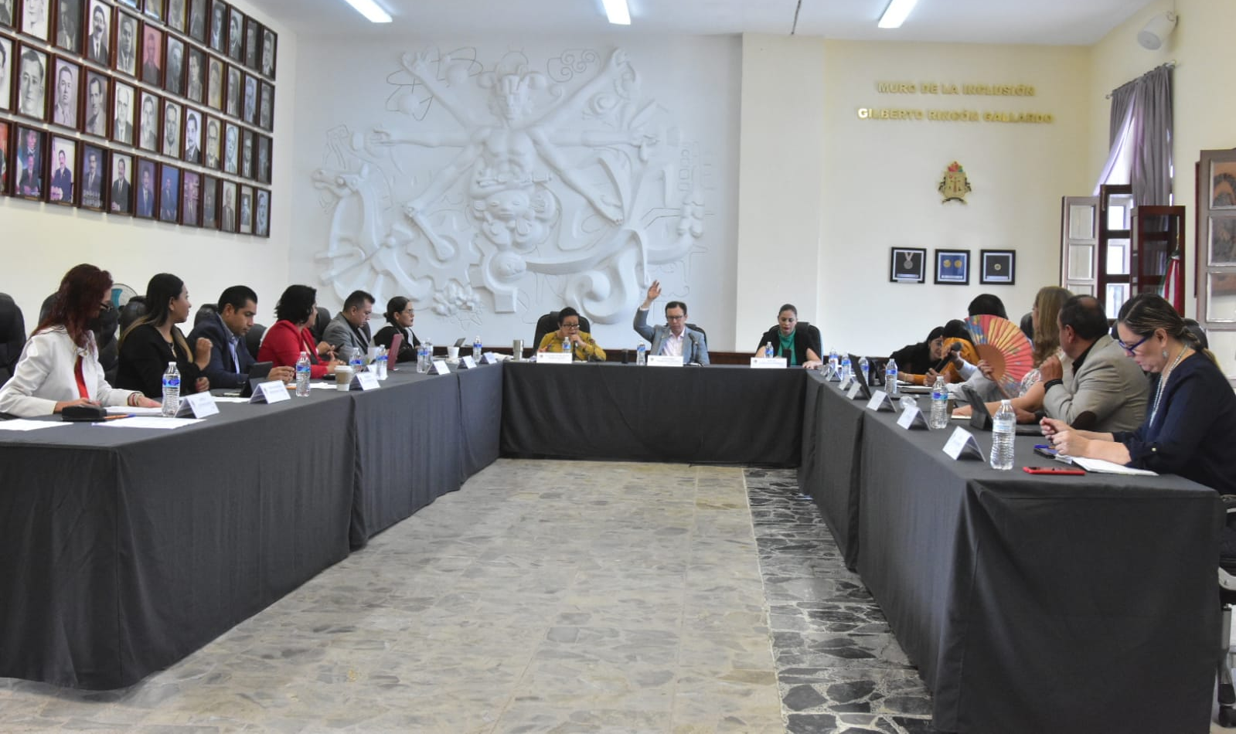

29 de agosto del 2022
Sesión extraordinaria de Ayuntamiento número 27
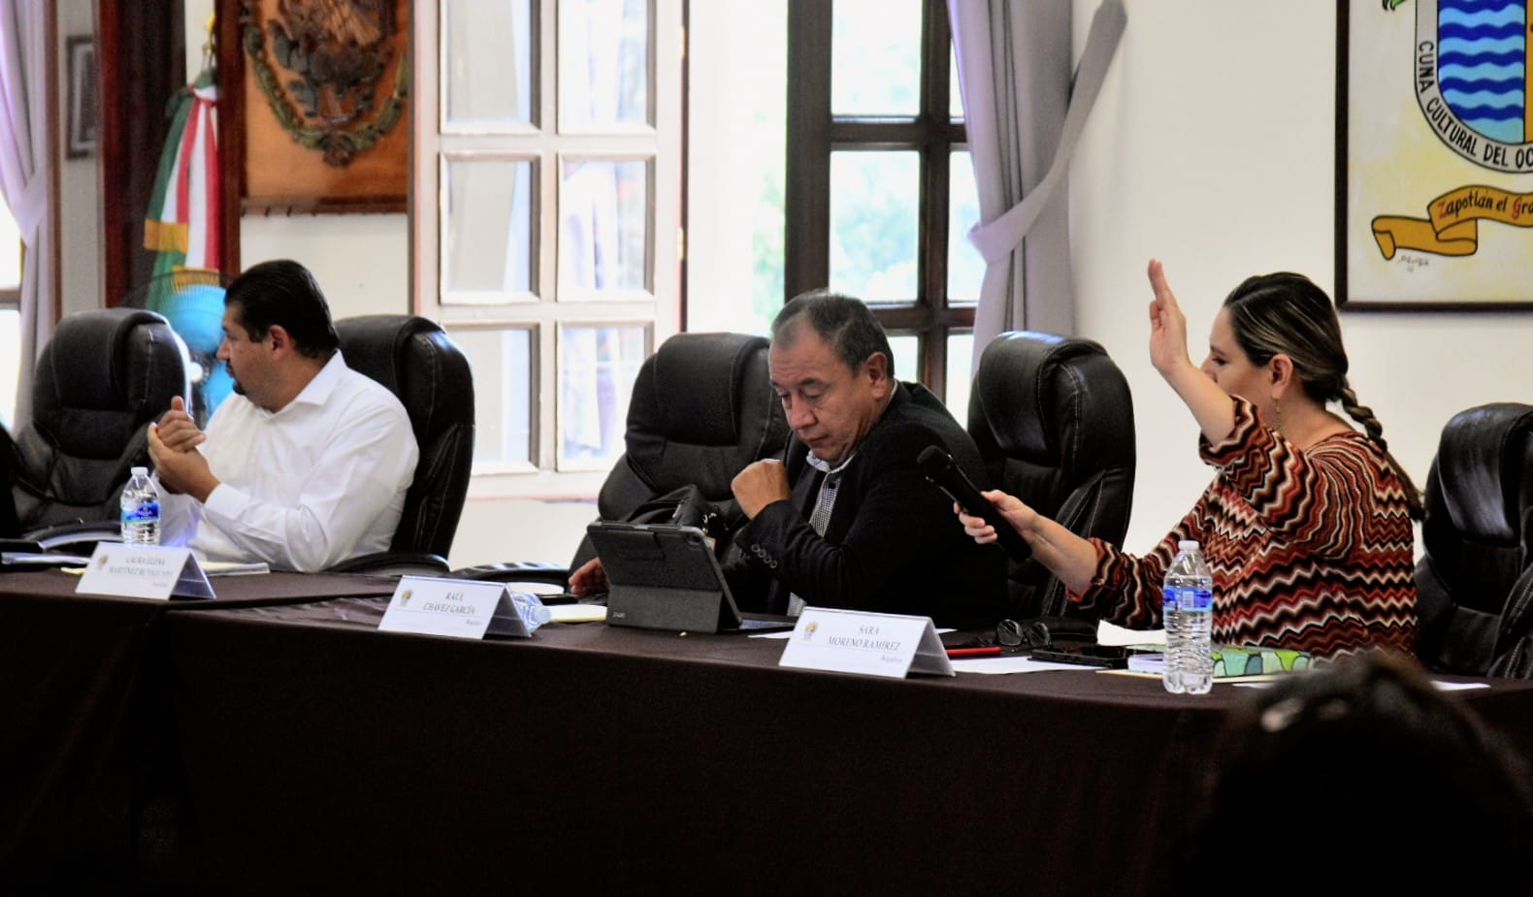

Sesión extraordinaria de Ayuntamiento número 28
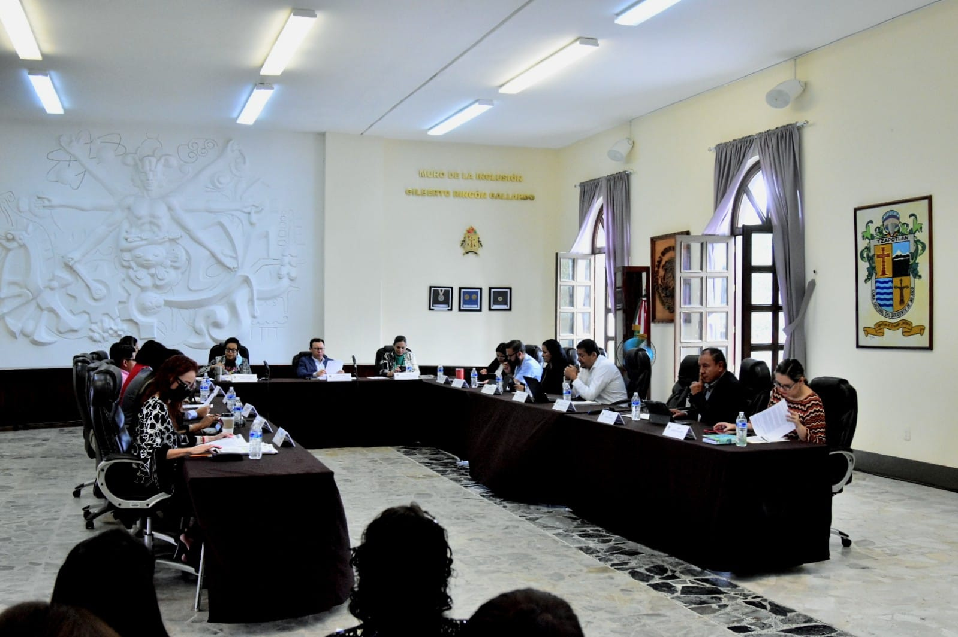

31 de agosto del 2022
Sesión Ordinaria 8 de la Comisión edilicia Permanente de Mercados y Centrales de Abastos
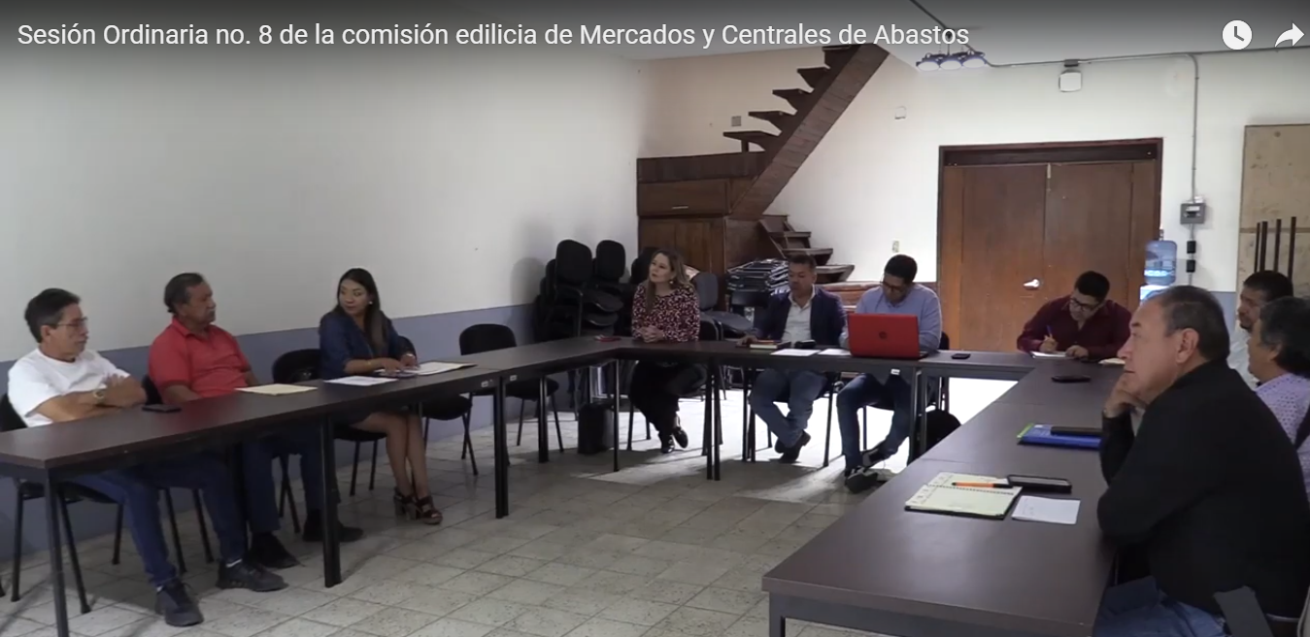

Sesión extraordinaria de Ayuntamiento número 29
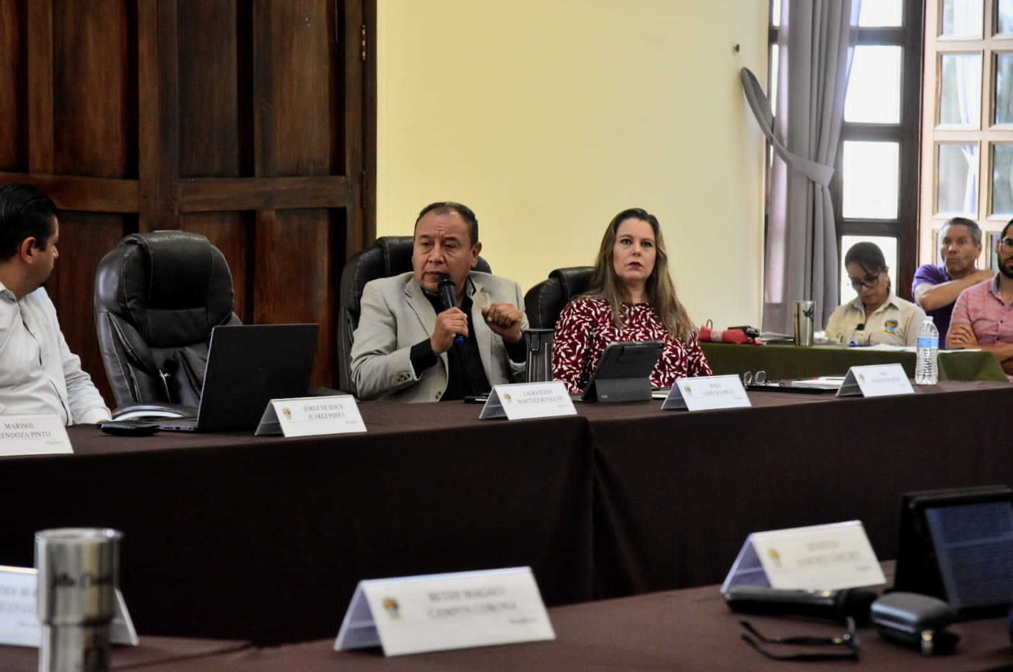

01 de septiembre del 2022
Sesión de la Comisión edilicia permanente de mercados y centrales de abastos
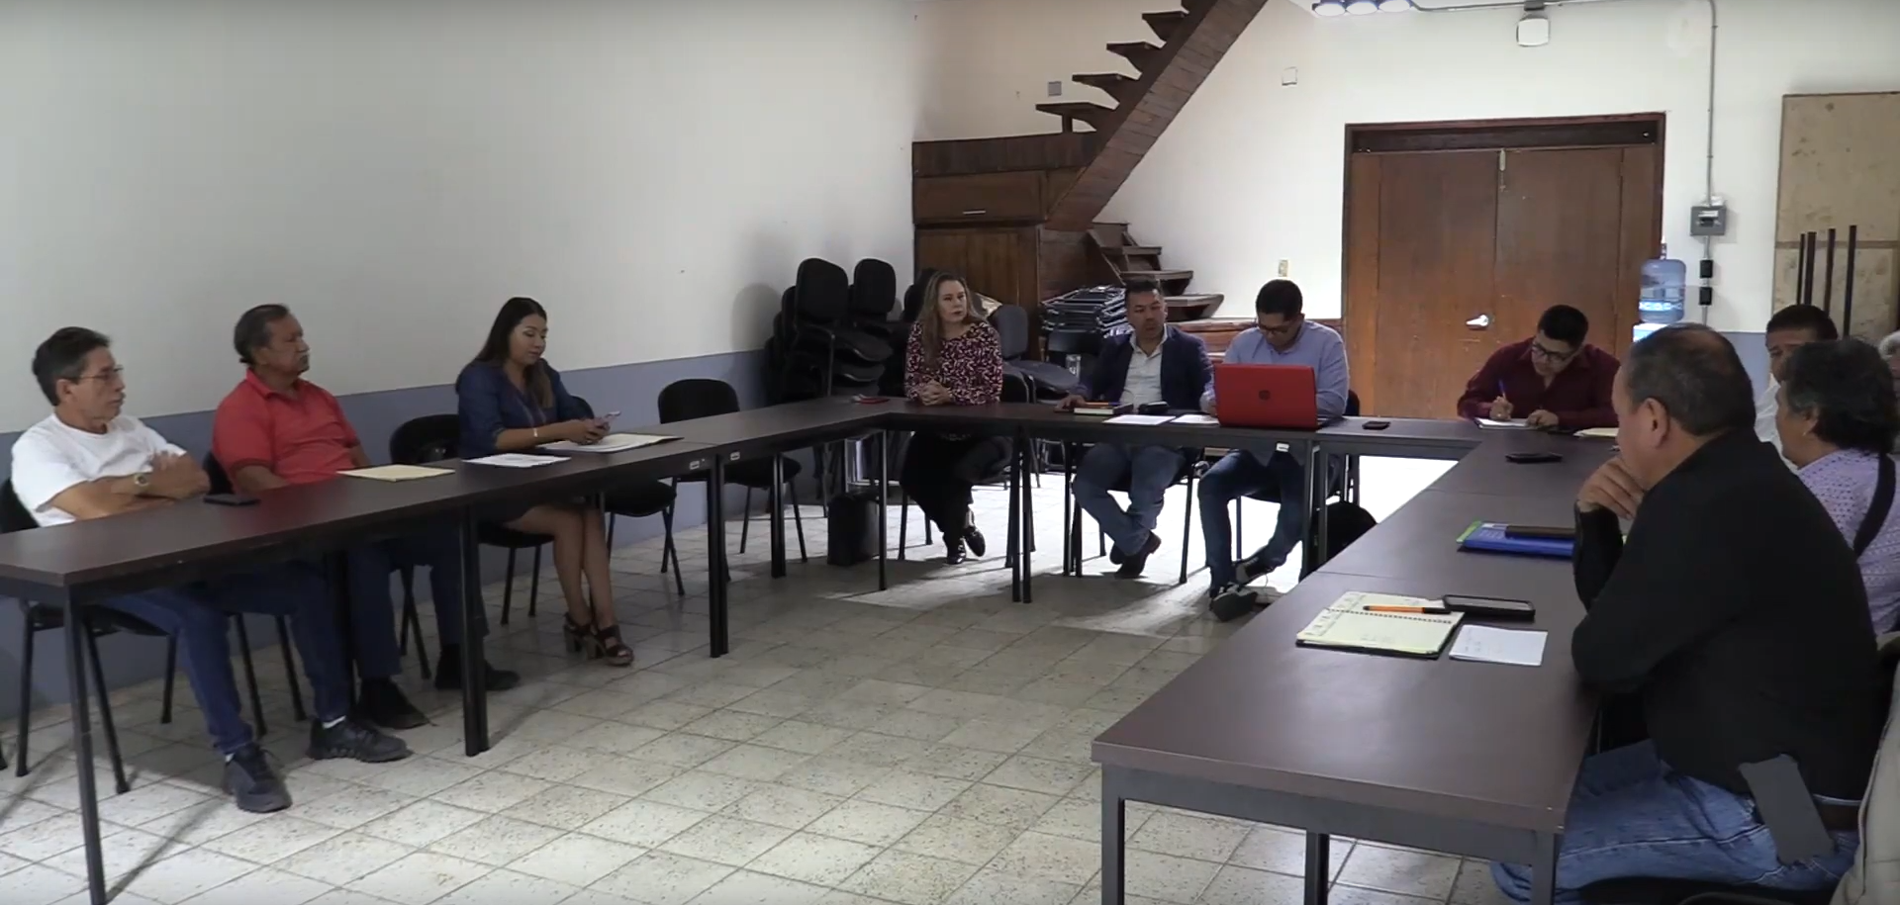

06 de septiembre del 2022
Sesión de la comisión edilicia permanente de rastro municipal

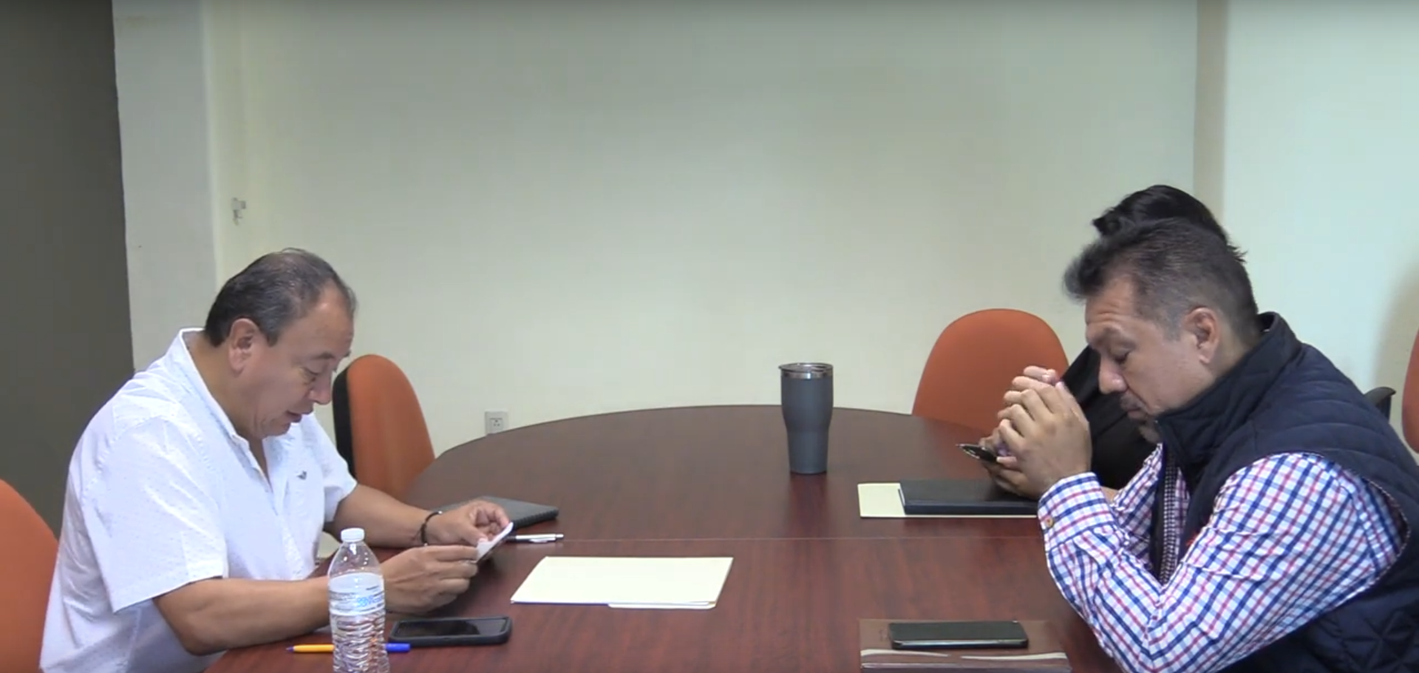

19 DE SEPTIEMBRE ANIVERSARIO LUCTUOSO DEL TERREMOTO DE 1985
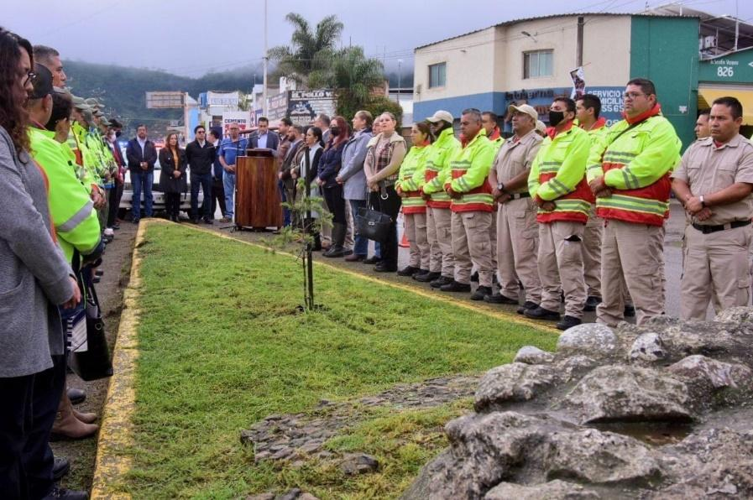
21 DE SEPTIEMBRE ANIVERSARIO DEL TIANGUIS MUNICIPAL
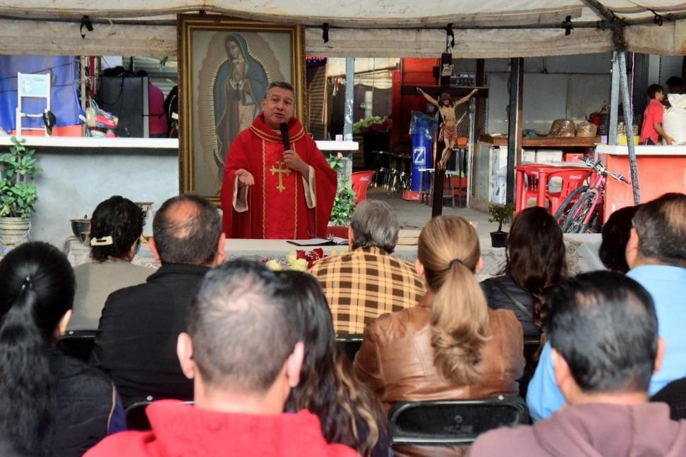

21 DE SEPTIEMBRE ANIVERSARIO DEL NATALICIO DEL ESCRITOR JUAN JOSÉ ARREOLA ZÚÑIGA
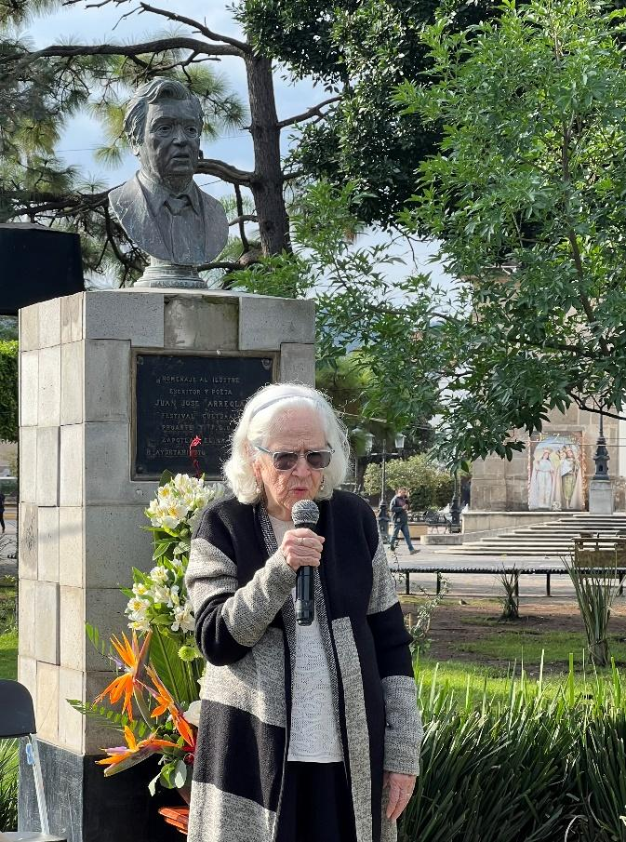

21 DE SEPTIEMBRE PRESENTACION DE DOCUMENTAL SOBRE JUAN JOSÉ ARREOLA ZÚÑIGA
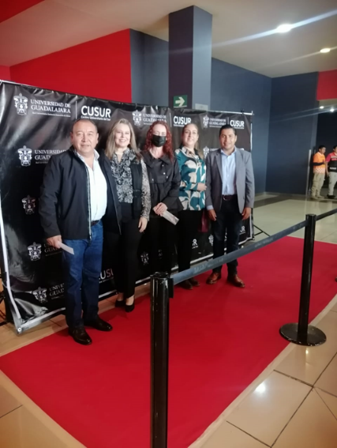
25 de septiembre del 2022
Homenaje a Aurelio Fuentes
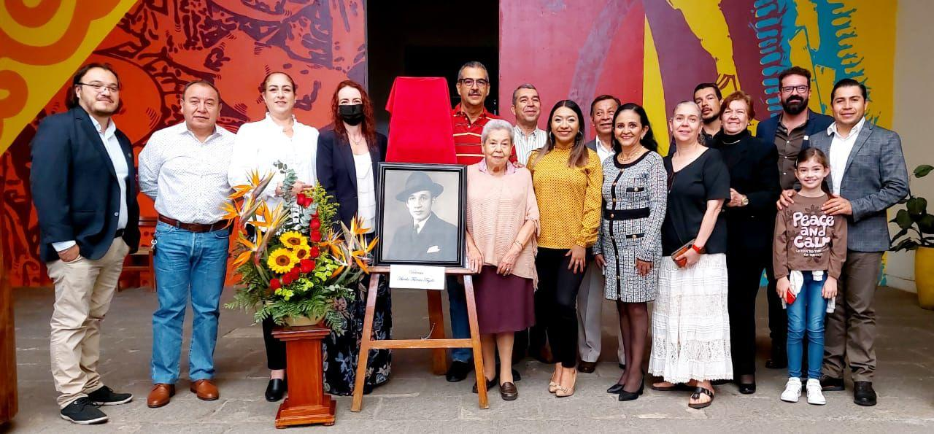

29 de septiembre del 2022
Sesión Ordinaria de la Comisión Edilicia y Permanente de la Desarrollo Agropecuario e Industrial
